Kamatoztatható számlák
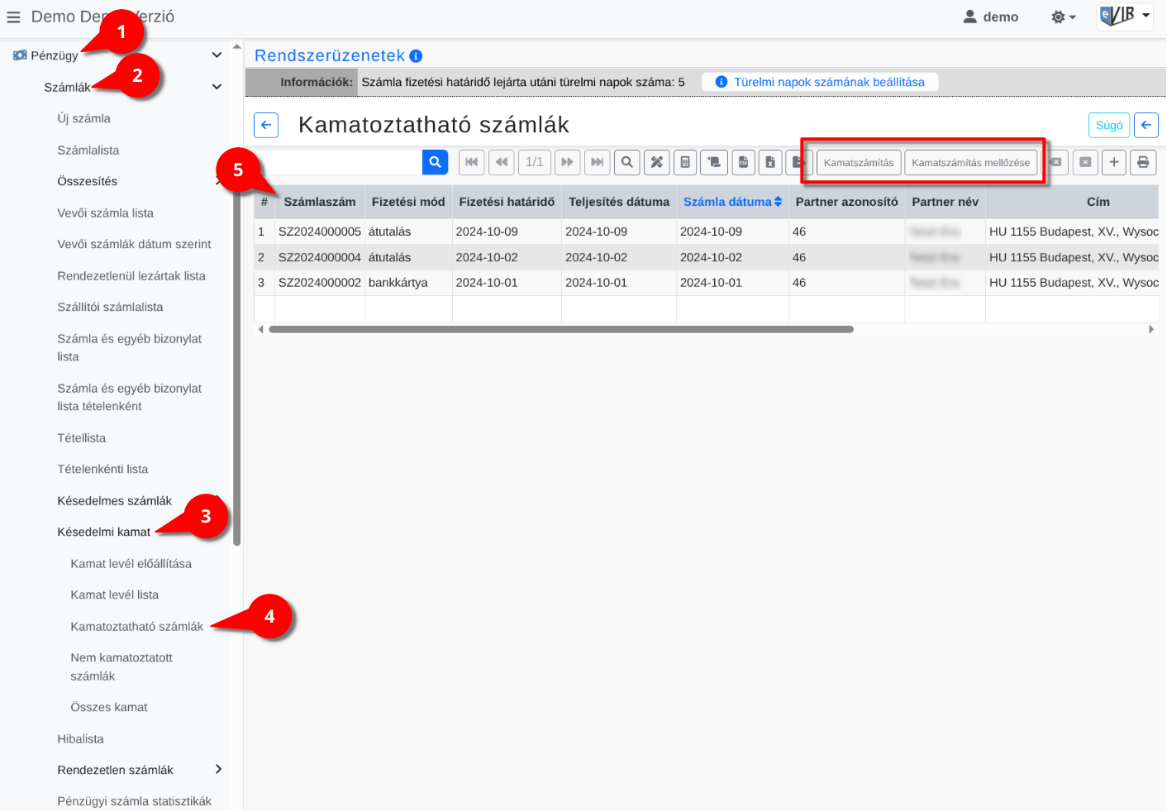
A Pénzügy menü → Pénzügyi számla nyilvántartás → Késedelmi kamat → Kamatoztatható számlák menüpont alatt elérhető lista tartalmazza azokat a pénzügyi számlákat, amelyek pénzügyi elszámolása megtörtént és a teljesítés valós ideje és a fizetési határidő közötti időszakra lehet kamatoztatni.
- Kamatszámítás gombra kattintva a listában látható számlák megtörténik a listában látható számlák kamatoztatása és bekerülnek a Kamatlevél előállítása menüpont alatti listába.
A lista tartalmának szűkítése, szűrése a kereső segítségével lehetséges!
- Kamatszámítás mellőzése gombra kattintva a listában látható számlák bekerülnek a Nem kamatoztatott számlák listába.
- A lista sorok számlánkénti bontásban jeleníti meg a nem kamatoztatott számlákat. Kattintásra megtörténik a számla kamatoztatása és a számla bekerül a Kamatlevél előállítása menüpont alatti listába.
Kapcsolódó oldalak:
- Kamatlevél előállítása
- Nem kamatoztatott számlák
- Késedelmi kamat számítása
- Fizetési felszólítások küldése emailben
- Kamat rögzítése
- Pénzügyi lekérdezések
- Listák

